**Муниципальное бюджетное общеобразовательное учреждение**

**«Гатчинская гимназия им. К. Д. Ушинского»**

**Школьный праздник**

**« До свидания, Азбука!»**

**для 1 класса**

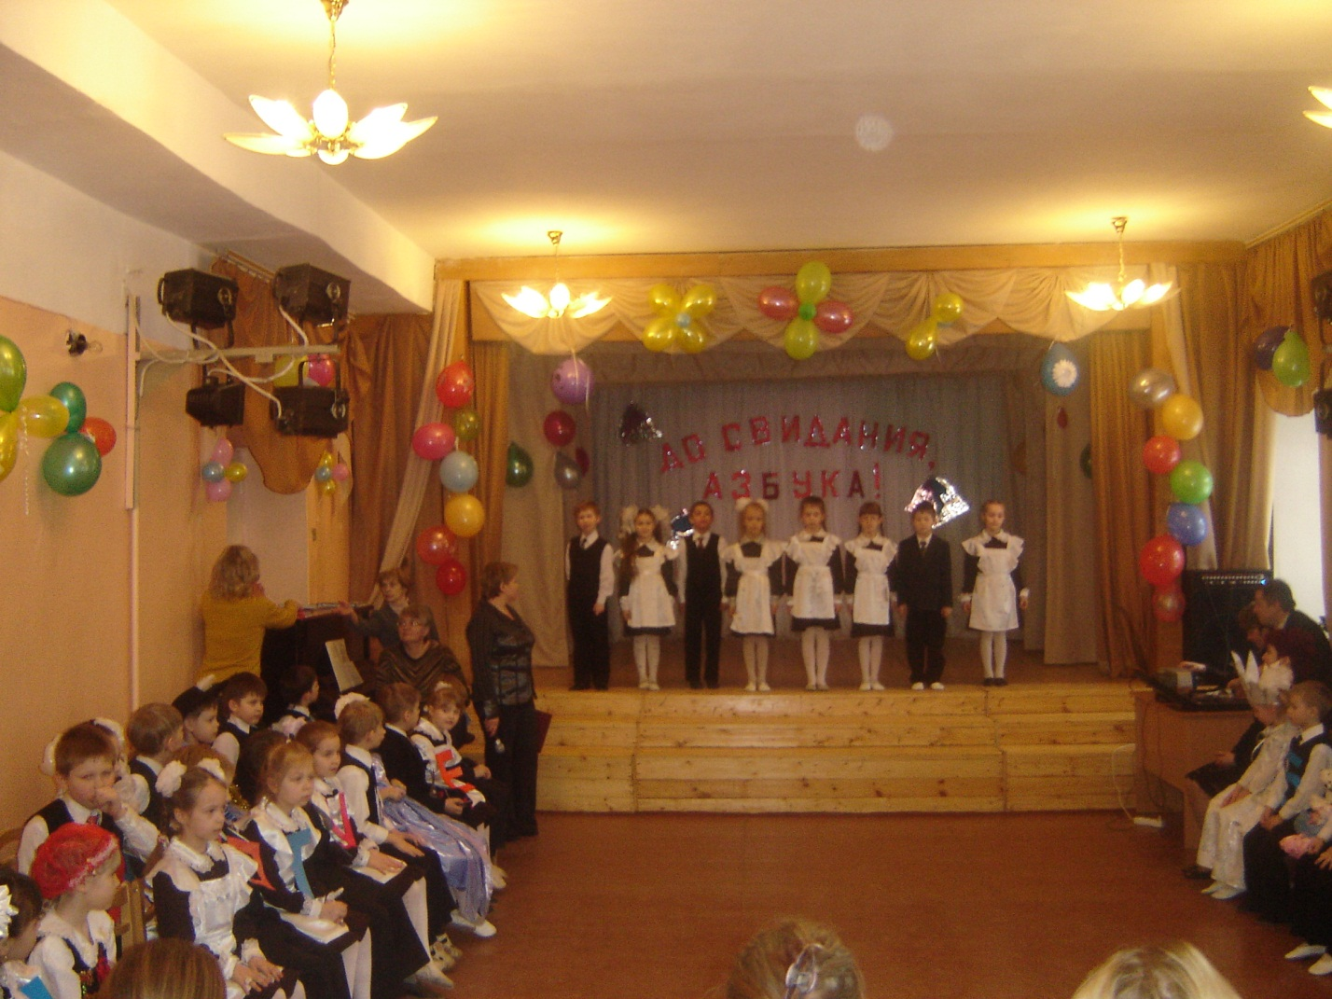

**Подготовила и провела:**

**Филимонова Светлана Юрьевна**

**Праздник « До свидания, Азбука!»**

**Цели:**

* обобщить знания учащихся о буквах русского алфавита в занимательной форме;
* формировать у учащихся стремление к активной интеллектуальной деятельности;
* воспитывать у детей интерес к книгам, к чтению;
* развивать творческие способности детей, интерес и любознательность;
* воспитывать у родителей и детей интерес к совместной деятельности, уважительное отношение друг к другу, радость творчества совместного дела.

**Оборудование**: буквы из цветного картона, надпись «До свидания, Азбука!» для украшения сцены, костюмы сказочных героев, музыкальное сопровождение, книги в подарок детям, шары.

**Подготовка к празднику:**

1) каждый ученик учит стихотворение, изготавливает букву из цветного картона;  
2) оформление сцены, зала;

3) разучивание песен, танцев.

**Ход праздника.**

**Ведущий.** Здравствуйте, дорогие гости! Сегодня у нас и у наших детей необычный день: они прощаются с Азбукой, с книгой, которая открыла им дорогу в страну Знаний.

Сегодня важный день у нас-

С Азбукой прощаемся!

Разрешите объявить:

Праздник начинается!

- Мы приглашаем в зал наших первоклассников. (музыка)

*\*Дети входят в зал, рассаживаются, чтецы выходят на сцену.*

1. Мы собрали пап и мам

Но не для потехи.

Мысегодня рапортуем

Про свои успехи.

2. Мы в парадной нынче форме,

И у всех счастливый вид,

Ведь сегодня мы досрочно

Изучили алфавит!

3. Разбудите меня ночью,

В самой серединочке,

Расскажу вам алфавит

Без одной запиночки!

4. Ежедневно по утрам

Заниматься нужно нам.

Мы с доски не сводим глаз,

А учитель учит нас.

5.Буквы пишем и читаем,

Их запомнить нужно все,

И живут они , ребята,

На страничках в Азбуке.

6. Они бывают разные:

Гласные, согласные,

Звонкие, глухие –

Вот они какие!

7. Ты эти буквы заучи,

Их три десятка с лишком,

А для тебя они - ключи

Ко всем хорошим книжкам.

8. В дорогу взять не позабудь

Ключей волшебных связку,

В любой рассказ найдешь ты путь,

Войдешь в любую сказку.

**Ведущий.** Дорогие гости, ребята рассказали вам о том, как и чему они учились. А вы знаете, чему учат в школе?

-Тогда давайте все вместе споем песню «Учат в школе».

*\*После исполнения песни на сцене появляется Королева Азбука*.

**Азбука.** Здравствуйте, ребята! Вы меня узнали? Да, я Королева Азбука, а все буквы, с которыми вы познакомились на уроках – мои подданные. А кто-нибудь знает, откуда взялось мое имя?

(Ответы детей)

-Давным –давно алфавит открывала буква «Аз» (так раньше называли букву А), вторая буква называлась «Буки». «Аз» и «Буки» - вот и получилась «Азбука».

-Я вижу, что вы хорошо подготовились к моему приходу. Здесь вся моя королевская дружина – все 33 богатыря, все мои буквы!

-Буквы, внимание!

-Гласные здесь? (Здесь!)

-Согласные здесь? (здесь!)

-Буквы, которые не обозначают звука, здесь? (Здесь!)

-Буквы, по порядку, выступай!

-Гласные, шагом марш!

**А**

Вот два столба наискосок

А между ними поясок.

Ты эту букву знаешь? А?

Перед тобою буква А.

**Е**

На странице в букваре

Проживает буква е.

Три ступеньки вверх ведут.

Никого не подведут.

**Ё**

Е и Ё- родные сестры,

Различать сестер непросто.

Но у буквы Ё две точки.

Словно к лесенке гвоздочки.

**И**

На калитку посмотри:

Чем она не буква и.

Между двух простых досок

Одна легла наискосок.

**О**

В этой букве нет угла

Оттого она кругла.

До того она кругла,

Покатиться бы могла.

**У**

У - сучок. В любом лесу

Ты увидишь букву У.

**Ы**

А бедняжка буква Ы

Бродит с палочкой, увы.

**Э**

Это э с открытым ртом

И большущим языком.

**Ю**

Чтобы о не укатилось

Крепко к столбику прибью.

-Ой, смотри-ка, что случилось

Получилась буква Ю.

**Я**

Буква Я всегда была,

Всем и каждому мила.

Но советую, друзья,

Помнить место буквы я.

**Азбука**: Согласные, шагом марш!

**Б**

Буква Б с большим брюшком

В кепке с длинным козырьком.

**В**

В алфавите, в букваре

Третья - это буква В.

С тонкой палочкой - две дужки,

Рядышком сидят подружки.

**Г**

Вот перед нами буква Г

Стоит подобно кочерге.

**Д**

Буква Д, как дом на ножках

Есть труба и есть окошко.

**Ж**

Стала снежинка буквою ж,

Солнце её не растопит уже.

**З**

На эту букву посмотри:

Она совсем, как цифра 3.

**Й**

Летает над калиткой птица,

Но на калитку не садится.

**К**

На дереве веточка

Низко склонилась,

И вдруг в букву К

Оно превратилось.

**Л**

Алфавит продолжит наш

Буква Л - лесной шалаш.

**М**

Хорошо известно всем:

Где метро там буква М.

**Н**

Там я букву Н найду,

Где гамак висит в саду.

**П**

Влез на букву озорник

Он решил, что П – турник.

**Р**

Буква вышла на дорогу

Можно отдохнуть немного,

Если Р вдали видна,

Стоянка здесь разрешена.

**С**

Полумесяц в небе темном

Буквой С повис над домом.

**Т**

Молоток стучит «Тук- тук»

Букве Т я старый друг.

**Ф**

С этой буквой на носу

Филин прячется в лесу.

**Х**

Х – забавная игрушка,

Деревянная вертушка.

Деревянная вертушка-

Ветру вольному подружка.

**Ц**

Вот такая буква Ц

С коготочком на конце.

**Ч**

Да, вы правильно решили,

Ч мы пишем, как четыре.

Только с цифрами, друзья,

Буквы путать нам нельзя.

**Ш**

Посмотри на букву Ш

Буква очень хороша.

**Щ**

На расческу Щ похожа.

Три зубца всего? Ну что же!

**Азбука:** Буквы, которые не обозначают звуков, стать в строй.

**Ъ**

Из ведра не просто так

Нам воды напиться:

Нужен ковшик- твердый знак

Чтобы не облиться.

**Ь**

Мягкий знак живет беспечно,

Он без кепки ходит вечно.

**Ведущий.** Спасибо, буквы! Замечательно выступили, порадовали Азбуку. А какой же праздник, да без танцев?

Немало танцев есть на свете,

Умей их только выбирать,

Есть и новинки на примете,

Итак, давайте танцевать!

*(Танец «Снежный ком»)*

**Ведущий**. Ой, ребята, тише, тише,

Что-то странное я слышу.

Гость какой то к нам спешит

И как будто бы шуршит.

Кто б ты ни был – заходи, Да ребят повесели.

Ну, смелей! Мы ждем гостей!

С ними праздник веселей!

*(Под музыку вбегает Незнайка)*

**Незнайка.** Здравствуйте, здравствуйте! Я тоже пришел к вам на праздник!

С ребятами я встречался на страничках Азбуки, так что я тоже все буквы знаю! Ну, почти все! Даже стихи заучивать научился. Хотите послушать?

(Да!)

-Ну, слушайте!

Тает снег.

Течет ручей.

На ветвях полно врачей!

**Ведущий.** Кого –кого? Какое слово здесь должно быть, ребята?

(Грачей!)

**Незнайка.** Ну, подумаешь, разочек ошибся. Слушайте дальше.

Синеет море перед нами

Летают майки над волнами.

-Что, опять ошибка? Не может быть! А как надо?

(Чайки!)

**Незнайка.** Ладно, ладно! Сейчас другое прочту, только вчера выучил.

Говорят один рыбак

В речке выловил башмак.

Но зато ему потом

На крючок попался дом!

Почему вы смеетесь? Почему я не слышу бурных оваций? Такие великие поэты, как я, любят аплодисменты! Что такое? Неужели я опять что-то не так сказал?

(Надо сом, а не дом!)

**Незнайка**. Ну, понял, понял!

Слушайте дальше!

Врач напомнил дяде Мите:

-Не забудьте об одном-

Обязательно примите

Десять цапель перед сном!

(Не цапель, а капель!)

**Ведущий.** Эх, Незнайка, стихи заучивать не так – то просто! Но мы с ребятами можем тебя научить. Сейчас мы все вместе сыграем в игру «Это я, это я, это все мои друзья!»

Для этого все должны запомнить всего лишь одну строчку: «Это я, это я, это все мои друзья!» Повтори, Незнайка!

**Незнайка.** Это мы, что-то там, дальше я забыл.

**Ведущий**. Ребята, кто запомнил слова?

_повторим все вместе!

(*Все повторяют хором.)*

**Ведущий.** Незнайка, запомнил?

**Незнайка**. Кажется, да!

**Ведущая.** Тогда все внимательно слушаем! Я буду читать стихотворение. Если вы согласны – отвечайте хором «Это я, это я, это все мои друзья!». А если не согласны – молчим!

**Ведущий.**

-Кто ватагою веселой

Каждый день шагает в школу?

-Кто из вас приходит в класс

С опозданием на час?

-Кто мороза не боится,

На коньках летит, как птица?

-Кто из вас хранит в порядке

Книжки, ручки и тетрадки?

-Кто домашний свой урок

Выполняет точно в срок?

-Кто из вас, скажите вслух,

На уроке ловит мух?

-Кто из вас не ходит хмурый,

Любит спорт и физкультуру?

-Кто из вас, таких хороших,

Загорать ходил в калошах?

-Кто из вас своим трудом

Украшает класс и дом?

-Кто из вас, хочу узнать,

Любит петь и танцевать?

**Ведуший.** Ребята, давайте оставим Незнайку, чтобы он поучился у вас. А обучение начнем с танца «Ладошки».

(*Под музыку входят кот Базилио и лиса Алиса)*

**Базилио.** Ой, сколько детей!

**Алиса**. Какие умненькие детишечки. Какие благоразумненькие ребятишечки. Мы совершенно случайно узнали, что у вас праздник.

**Базилио.** Ну и решили заглянуть на огонек! (Шепотом) Смотри, Алиса, носы задрали, думают буквы все выучили, умными стали.

**Алиса.** Ой, как у вас тут интересно! А можно мы останемся?

Ведущий. Ребята, вы узнали этих героев? Кто это? Из какой они сказки? Позволим им остаться с нами?

**Базилио**. Вот спасибо, дорогие детишечки! А это что у вас такое? (Показывает на буквы)

(Дети: Буквы!)

**Базилио**. Алиса, видела - это буквы!

**Алиса.** Деточки, а зачем вам буквы? (Шепотом) Базилио, надо бы нам буквы забрать себе, тогда мы тоже станем умными. А то учебники по чтению спрятали, а прочитать не сможем. А там такие красивые картинки!

Дети, давайте поиграем в игру!

**Базилио**. Да, мы знаем замечательную игру «Капканы»!

(Алиса и Базилио проводят игру «Капканы», пойманных детей отводят за сцену)

**Ведущий**. Стоп, стоп, стоп! Это плохая игра! Мы больше не будем играть! Ребята садитесь на свои места! А вы верните буквы!

*(Базилио и Алиса встают у сцены.)*

**Алиса**. Нет, не вернем!

**Базилио**. У вас еще много осталось. Вон сколько! Вам хватит и этих!

**Ведущий**. Ребята, а сколько букв должно быть в алфавите? (Дети отвечают)

**Ведущий**. Нет, Базилио, этих букв не достаточно. В алфавите 33 буквы и каждая из них нужна и очень важна!

**Базилио**. Алиса, может отдадим им буквы?

**Алиса**. Ладно! Но только если они справятся с моим заданием! Составьте слово из этих букв, тогда мы их и отпустим!

**Алиса**. Какие умненькие детишечки!

**Базилио**. Да, благоразумненькие ребятишечки! Пойдем, Алиса, отпустим буквы.

*(Звучит музыка, входят Буратино и учебник «Литературное чтение»)*

**Ведущий.** Ребята, посмотрите, кто пришел! Здравствуйте! Проходите, что-то вы опаздываете, праздник уже давно начался.

*(Алиса и Базилио увидев гостей, прячутся, стараются, чтобы их не увидели)*

**Литер. Чтение**. Добрый день, ребята! Я – ваша новая книга для чтения. Очень рада знакомству с вами.

**Буратино** Разбойники кот Базилио и лиса Алиса хотели испортить ребятам праздник и закрыли Литературное Чтение в темном чулане. Мне пришлось ее освобождать, вот мы и задержались. Ребята, а вы, случайно, не видели Алису и Базилио?

*(Ведущий выводит кота и лису к гостям)*

**Ведущий**. Ребята, что же мы будем с ними делать?

**Базилио и Алиса.** Пожалуйста, не прогоняйте нас! Мы вас очень просим! У вас так здорово! Мы больше так не будем!

**Ведущий.** Что ж, может оставим их на празднике?

Ребята, а вы знаете из какой сказки Алиса, Базилио и Буратино?

*(Дети отвечают).*

**Литер. Чтение.** Я вижу, что среди вас есть дети в костюмах сказочных героев. Прошу сказочных героев выйти на сцену! Ребята, я знаю, что вы уже научились хорошо читать, дружите с книгами. Посмотрите на сцену, назовите героев книг и скажите, из какой они сказки.

*( На сцену выходят дети в костюмах и читают стихи)*

*Красная шапочка*

Бабушка девочку очень любила,

Шапочку красную ей подарила.

Девочка имя забыла свое,

Вы подскажите, как звали ее?

*Золушка.*

Я на балу никогда не бывала.

Чистила, мыла, варила и пряла.

Когда же случилось попасть мне на бал,

То голову принц от любви потерял.

А я башмачок потеряла тогда же,

Кто я такая, кто тут подскажет?

*Дюймовочка.*

Появилась девочка в чашечке цветка,

А была та девочка, чуть больше ноготка.

В ореховой скорлупке девочка спала.

Вот какая девочка, как она мала.

Кто читал такую книжку,

Знает девочку малышку?

*Стойкий оловянный солдатик.*

На одной ноге постой –ка,

Будто ты солдатик стойкий.

Ногу левую согни,

Да, смотри, не упади.

А теперь постой на левой.

Если ты солдатик смелый.

*Мальвина.*

Я пришла из доброй сказки,

В ней много у меня друзей.

Артемон мне честно служит,

А Пьеро со мною дружит.

Я учила Буратино,

А зовут меня …

**Литер. чтение**. Молодцы, ребята.

Книга для чтения привыкла к почтению,

И тот получает пятерку по чтению,

Кто с детства любитель большой почитать,

Кто к знаньям стремится и любит мечтать.

А на моих страницах вы еще не раз повстречаетесь с героями любимых сказок.

**Ведущий**. А вы, Алиса и Базилио, не расстраивайтесь!

Если хочешь много знать,

Многого добиться,

Обязательно читать должен научиться!

**Литер. чтение.** Ребята, давайте, подарим Алисе и Базилио «Азбуку», чтобы они тоже научились читать.

**Ведущий**. А тебя, Буратино, мы хотим поблагодарить за помощь. Ребята приготовили для тебя танец-подарок «Буратино».

*(Дети с героями танцуют танец «Буратино»)*

**Буратино.** Спасибо, ребята, порадовали! Мне очень понравился ваш подарок!

**Ученик.**

Нас научила Азбука читать,

Слова на слоги разделять,

Открыла тайны многих книг,

К ней любой из нас привык.

Мы Азбуке «Спасибо» скажем

И песню для нее споем!

*(Дети исполняют песню «Праздник Букваря»)*

**Азбука.** Спасибо, ребята! Вот и пришло время расставаться. Я очень рада, что вы так замечательно выучили все буквы, научились читать. Теперь вы будете учиться с помощью книги «Литературное чтение», которая поведет вас дальше в страну знаний и откроет вам удивительный, волшебный мир увлекательного чтения.

**Литер. чтение**. Я знаю, ребята, что вы все аккуратные, прилежные ученики, и все же я хочу, чтобы вы выполнили мою просьбу.

Я добрый друг и спутник твой,

Будь, школьник, бережным со мной!

Мой чистый вид приятен,

Оберегай меня от пятен.

Мой переплет не выгибай.

И корешок не поломай.

Запомни, я - твой лучший друг,

Но только не для грязных рук!

**Азбука.** Сегодня мы приготовили для вас памятный подарок. А лучший подарок это что?

(Книга )

*(Герои дарят детям книги)*

**Ведущий**. Слово для поздравления предоставляется директору гимназии Александру Николаевичу.

**Ведущий**. Слово предоставляется родителям .

*(Герои выстраиваются в ряд)*

**Азбука.** Всем спасибо за вниманье!

**Незнайка**. За задор и звонкий смех!

**Буратино**. Вот настал момент прощанья!

**Литер. чтение**. Будет краткой наша речь.

**Алиса.** Говорим мы:

**Все вместе.** До свидания!

До счастливых новых встреч!

*(Дети расходятся по классам, где родители проводят для них игры, конкурсы, готовят сладкий стол)*